Pythonフレームワーク 演習問題①

授業で作成したDjangoプロジェクトに「mondai1」というアプリを追加する為の設定について答えなさい。

問１．Djangoアプリケーションの作成
「mondai1」という名前のDjangoアプリケーションを作成するコマンドを答えなさい。
コマンド：
python manage.py startapp mondai1

問２．アプリケーションの登録
問１で作成したアプリケーションを登録するための設定について答えなさい。
mondai1のapp.pyの内容は以下の通りとなります。

mondai1/apps.py
from django.apps import AppConfig

class Mondai1Config(AppConfig):
default_auto_field = 'django.db.models.BigAutoField'
name = 'mondai1'

設定するファイル名：
Model1

設定する命令：
INSTALLED_APPS = [
'django.contrib.admin',
'django.contrib.auth',
'django.contrib.contenttypes',
'django.contrib.sessions',
'django.contrib.messages',
'django.contrib.staticfiles',
'blogapp.apps.BlogappConfig,
'model1.apps.BlogappConfig,
]

問３．プロジェクト側のルーティングの設定
問２で作成したmondai1アプリへのルーティングの設定について答えなさい。
なお、path()関数の第一引数には「'mondai1/'」を指定し、mondai1アプリへアクセスするURLは「http://127.0.0.1:8000/mondai1」とする。
また、mondai1アプリ側のルーティングファイル名は「mondai1/urls.py」とする。

blogprojectプロジェクト
mondai1アプリ
blogappアプリ
ルーティング

設定するファイル名：
urls.py

設定する命令：
urlpatterns = [
path('admin/', admin.site.urls),
path('',include('blogapp.urls')),
path('',’model1/’,include('model1.urls')),
]

問４．アプリケーション側のルーティング設定
mondai1アプリ側のルーティングの設定について答えなさい。
なお、このルーティングのnameは「top」とし、mondai1アプリでは「TopView」というビュークラスを作成する。

作成するファイル名：
Urls.py

設定する命令：
from django.urls import path
from . import views

app_mane='mondai1'
urlpatterns = [
path('', views.IndexView.as_view(), name='top'),
]

問５．ビューを作成する
TopViewという名前のビュークラスの設定について答えなさい。
なお、使用するhtmlファイルの名称は「top.html」とする。

作成するファイル名：
Views.py

設定する命令：
class TopView(TemplateView):
template_name = 'top.html'

問６．テンプレートを作成する
「top.html」というファイルをテンプレートとして登録する為の設定について答えなさい。
top.htmlファイルのソースは下記の通りとします。

top.html
<!DOCTYPE html>
<html lang="ja">
<head>
<meta charset="UTF-8">
<title>問題１</title>
</head>
<body>
<h1>Top Page</h1>
</body>
</html>

作成するフォルダ：
アプリフォルダのtemplates

問７．サーバを起動し、ページを表示する
ページを表示するためのURLについて答えなさい。

URL：
http://127.0.0.1:8000/

問8．エラー対応
「SyntaxError: invalid syntax」のエラーが発生した場合に確認する箇所、対処法を答えなさい。

答え：
Settings.py → INSTALLED_APPSリストの中のスペルミス
Urls.py → urlpatternsリストの中のスペルミス

問９．エラー対応
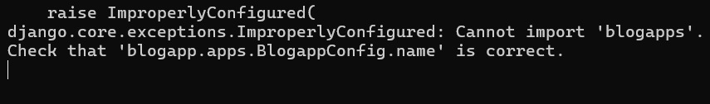
以下のエラーが発生した場合に確認する箇所、および対処法を答えなさい。

答え：
Blogappフォルダのappps.pyのBlogappConfigクラスの中のスペルミスがないか確認する

問１０．エラー対応
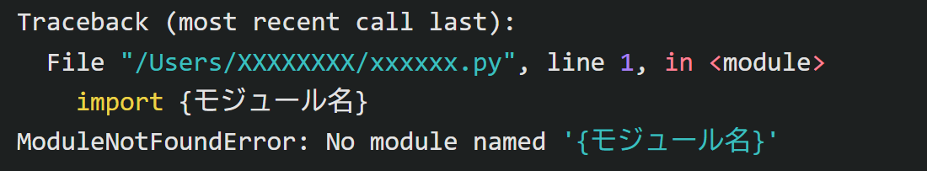
以下のエラーが発生した場合に確認する箇所、および対処法を答えなさい。

答え：
UsersフォルダのXXXX.pyのモジュールのスペルミスかインストールされてない

問１１．エラー対応
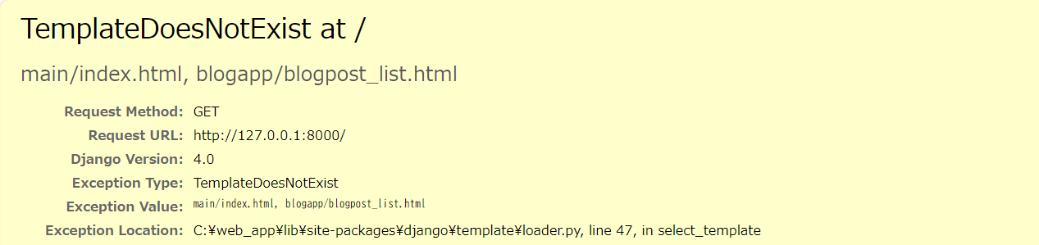
以下のエラーが発生した場合に確認する箇所、および対処法を答えなさい。

答え：
Templateフォルダのloderファイルのselect_templateリストの中のスペルミスか名前が間違ってる

Pythonフレームワーク 演習問題②

演習問題①で作成したアプリにBootstrapを適用する為の設定について答えなさい。

完成イメージ：
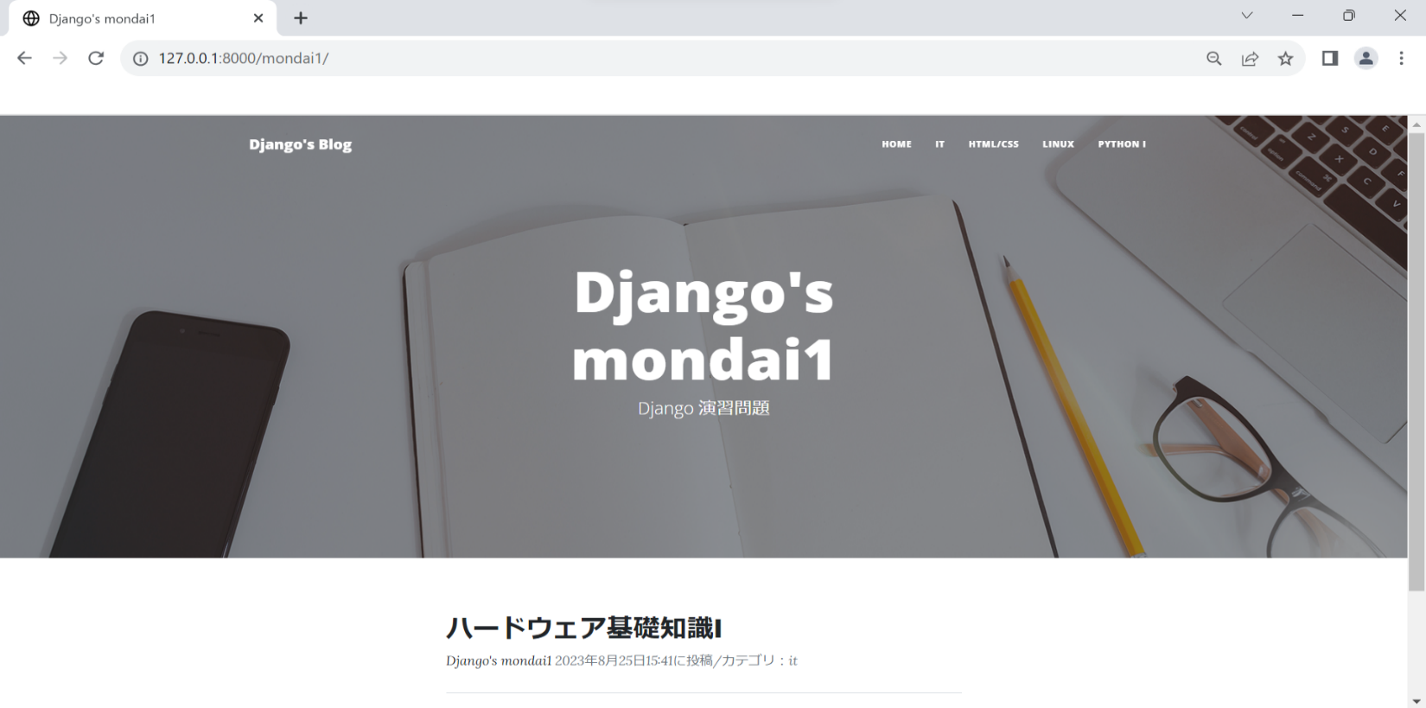

問１．ベーステンプレートの作成
「base2.html」という名前のベーステンプレートのソースについて答えなさい。
※完成イメージを元に作成すること。

ソース：
{% load static%}

<!DOCTYPE html>
<html lang="ja">
<head>
<meta charset="utf-8" />
<meta name="viewport" content="width=device-width, initial-scale=1, shrink-to-fit=no" />
<meta name="description" content="" />
<meta name="author" content="" />
<title>{% block title %}{% endblock %}</title>
<link rel="icon" type="image/x-icon" href="{% static 'assets/favicon.ico' %}" />
<!-- Font Awesome icons (free version)-->
<script src="https://use.fontawesome.com/releases/v6.3.0/js/all.js" crossorigin="anonymous"></script>
<!-- Google fonts-->
<link href="https://fonts.googleapis.com/css?family=Lora:400,700,400italic,700italic" rel="stylesheet" type="text/css" />
<link href="https://fonts.googleapis.com/css?family=Open+Sans:300italic,400italic,600italic,700italic,800italic,400,300,600,700,800" rel="stylesheet" type="text/css" />
<!-- Core theme CSS (includes Bootstrap)-->
<link href="{% static 'css/styles.css' %}" rel="stylesheet" />
</head>
<body>
<nav class="navbar navbar-expand-lg navbar-light" id="mainNav">
<div class="container px-4 px-lg-5">
<a class="navbar-brand" href="{% url 'mondai1:top' %}">Django's mondai1</a>
<button class="navbar-toggler" type="button" data-bs-toggle="collapse" data-bs-target="#navbarResponsive" aria-controls="navbarResponsive" aria-expanded="false" aria-label="Toggle navigation">
Menu
<i class="fas fa-bars"></i>
</button>
<div class="collapse navbar-collapse" id="navbarResponsive">
<ul class="navbar-nav ms-auto py-4 py-lg-0">
<li class="nav-item"><a class="nav-link px-lg-3 py-3 py-lg-4" href="{% url 'mondai1:top' %}">Home</a></li>
<li class="nav-item"><a class="nav-link px-lg-3 py-3 py-lg-4" href="#">IT</a></li>
<li class="nav-item"><a class="nav-link px-lg-3 py-3 py-lg-4" href="#">HTML/CSS</a></li>
<li class="nav-item"><a class="nav-link px-lg-3 py-3 py-lg-4" href="#">LINUX</a></li>
<li class="nav-item"><a class="nav-link px-lg-3 py-3 py-lg-4" href="#">PYTHON I</a></li>
</ul>
</div>
</div>
</nav>

{% block header %}

{% endblock header %}

<footer class="border-top">
<div class="container px-4 px-lg-5">
<div class="row gx-4 gx-lg-5 justify-content-center">
<div class="col-md-10 col-lg-8 col-xl-7">
<ul class="list-inline text-center">
<li class="list-inline-item">
<a href="https://twitter.com">
<span class="fa-stack fa-lg">
<i class="fas fa-circle fa-stack-2x"></i>
<i class="fab fa-twitter fa-stack-1x fa-inverse"></i>
</span>
</a>
</li>
<li class="list-inline-item">
<a href="https://www.facebook.com/">
<span class="fa-stack fa-lg">
<i class="fas fa-circle fa-stack-2x"></i>
<i class="fab fa-facebook-f fa-stack-1x fa-inverse"></i>
</span>
</a>
</li>
<li class="list-inline-item">
<a href="https://github.co.jp/">
<span class="fa-stack fa-lg">
<i class="fas fa-circle fa-stack-2x"></i>
<i class="fab fa-github fa-stack-1x fa-inverse"></i>
</span>
</a>
</li>
</ul>
<div class="small text-center text-muted fst-italic">Copyright &copy; Django's mondai1</div>
</div>
</div>
</div>
</footer>
<script src="https://cdn.jsdelivr.net/npm/bootstrap@5.2.3/dist/js/bootstrap.bundle.min.js"></script>
<script src="{% static 'js/scripts.js' %}"></script>
</body>
</html>

問２．トップページの作り替え
base2.htmlにあわせた「top.html」のソースについて答えなさい。
※完成イメージを元に作成すること。
{% extends "base.html" %}

{% load static %}

{% block title %}{% endblock title %}

{% block header %}
<header class="masthead" style="background-image: url({% static 'assets/img/home-bg.jpg' %})">
<div class="container position-relative px-4 px-lg-5">
<div class="row gx-4 gx-lg-5 justify-content-center">
<div class="col-md-10 col-lg-8 col-xl-7">
<div class="site-heading">
<h1>Django's mondai1</h1>
<span class="subheading">Django 演習問題</span>
</div>
</div>
</div>
</div>
</header>
{% endblock header %}

{% block contents %}
<div class="container px-4 px-lg-5">
<div class="row gx-4 gx-lg-5 justify-content-center">
<div class="col-md-10 col-lg-8 col-xl-7">
{% for record in orderby_records %}
<div class="post-preview">
<a href="#">
<h2 class="post-title">
{{record.title}}
</h2>
<h3 class="post-subtitle">
<span style="font-size: 14pt">
{{recored.content|truncatechars:50}}
</span>
</h3>
</a>
<p class="post-meta">
<a href="#">Django's mondai1</a>
{{record.posted_at}}に投稿/カテゴリ：{{record.category}}
</p>
</div>
<hr class="my-4" />
{% endfor %}
</div>
</div>
</div>
{% endblock contents %}

問３．エラー対応

以下のエラーが発生した場合に確認する箇所、および対処法を答えなさい。

答え：
Blogpost_list.himlファイルが見つからないエラー
ルーティングやビュー、ファイルの名前が同じになってるか確認する。

問４．エラー対応
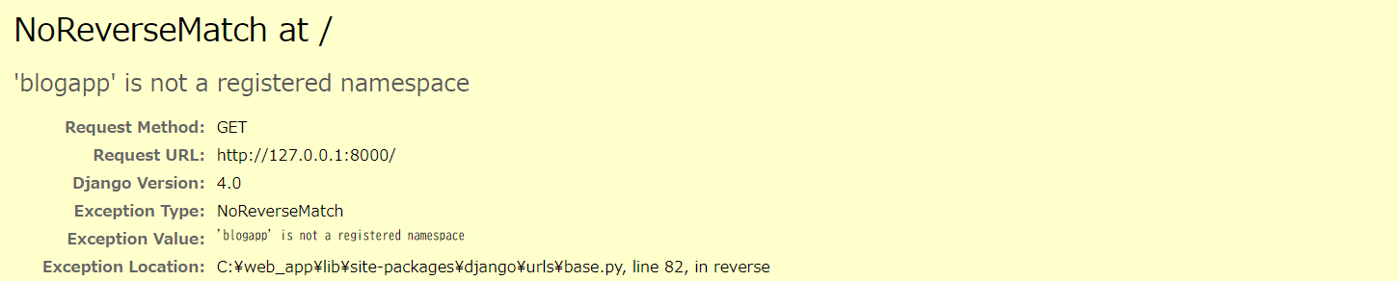
以下のエラーが発生した場合に確認する箇所、および対処法を答えなさい。

答え：
Blogappの名前が登録されてないエラー
Base.pyにblogappの名前が登録されてるか確認する。

Pythonフレームワーク 演習問題③

mondai1アプリにフォーム機能を追加するための設定について答えなさい。

完成イメージ：
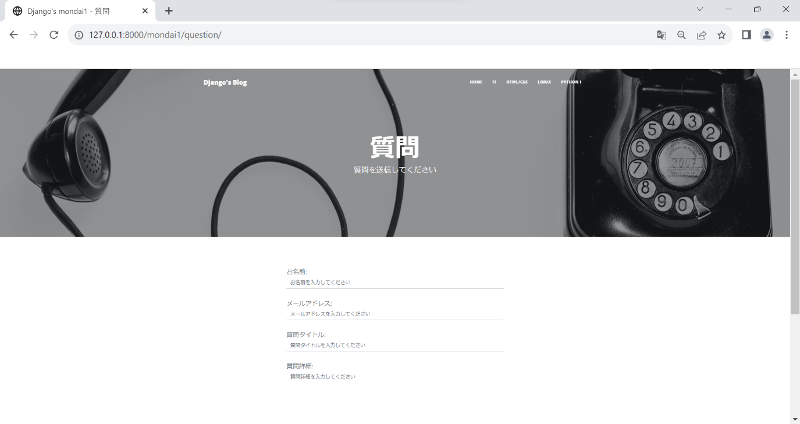

問１．ルーティングを設定する
mondai1アプリ側のルーティングの設定について答えなさい。
なお、URLは「http://127.0.0.1:8000/mondai1/question/」このルーティングのnameは”question”とし、
mondai1アプリでは「QuestionView.py」というビューを作成する。

設定するファイル名：
urls.py

設定する命令：
from django.urls import path
from . import views

app_mane='mondai1'
urlpatterns = [
path('',views.TopView.as_view(),name='top'),
path(question /', views. QuestionView.as_view(), name = 'contact'),
]

問２．ビューを追加する
mondai1アプリの側のビューの設定について答えなさい。
なお、使用するフォームは「QuestionForm」、テンプレートは「question.html」とする。

設定するファイル名：
Views.py

設定する命令：
# TopView用のインポート宣言(省略)
class TopView(ListView):
# TopView実装コード(省略)

from django.views.generic import FormView
from django.urls import reverse_lazy
From .forms import QuestionForm
from django.contrib import messages
from django.core.mail import EmailMessage

class QuestionView(FormView):
Template = ‘question.html’
success_url = reverse_lazy('mondai1: question ')
success_url = reverse_lazy('mondai1:question')

def form_valid(self, form):
name = form.cleaned_data['name']
email = form.cleaned_data['email']
title = form.cleaned_data['question_title']
message = form.cleaned_data['question_detail']

subject = 'お問い合わせ：{}'.format(title)
message = '送信者名：{0}\nメールアドレス：{1}\nタイトル：{2}\nメッセージ：{3}'.format(name, email, title, message)

from_email = 'admin@example.com'
to_list = ['admin@example.com']

message = EmailMessage(subject=subject, body=message,from_email=from_email, to=to_list)
message.send()

messages.success(self.request, 'お問い合わせは正常に送信されました')
return super().form_valid(form)

問３．フォームを作成する
mondai1アプリ側のフォーム設定について答えなさい。
完成イメージを参考にすること。

作成するファイル名：
Forms.py

設定する命令：
From Django import forms

class QuestionForm(forms.Form):
name = forms.CharField(label='お名前')
email = forms.EmailField(label='メールアドレス')
question_title = forms.CharField(label='質問タイトル')
question_detail = forms.CharField(label='質問詳細', widget=forms.Textarea)

def __init__(self, *args, **kwargs):
super().__init__(*args, **kwargs)

self.fields['name'].widget.attrs['placeholder'] = 'お名前を入力してください'
self.fields['name'].widget.attrs['class'] = 'form-control'

self.fields['email'].widget.attrs['placeholder'] = 'メールアドレスを入力してください'
self.fields['email'].widget.attrs['class'] = 'form-control'

self.fields['title'].widget.attrs['placeholder'] = \
'タイトルを入力してください'
self.fields['title'].widget.attrs['class'] = 'form-control'

self.fields['message'].widget.attrs['placeholder'] = \
'メッセージを入力してください'
self.fields['message'].widget.attrs['class'] = 'form-control'

問４．テンプレートを作成する
テンプレートに設定する内容について答えなさい。
なお、テンプレートのファイル名は「question.html」とし、完成イメージを参考にすること。

ソース：
{% extends 'base2.html' %}
{% load static %}

{% block title%}Django's Blog - Contact{%endblock%}

{% block header %}
<header class="masthead" style="background-image: url('{% static 'assets/img/contact-bg.jpg' %}')">
<div class="container position-relative px-4 px-lg-5">
<div class="row gx-4 gx-lg-5 justify-content-center">
<div class="col-md-10 col-lg-8 col-xl-7">
<div class="page-heading">
<h1>質問</h1>
<span class="subheading">質問を送信してください</span>
</div>
</div>
</div>
</div>
</header>
{% endblock %}

{% block contents %}
<main class="mb-4">
<div class="container px-4 px-lg-5">
<div class="row gx-4 gx-lg-5 justify-content-center">
<div class="col-md-10 col-lg-8 col-xl-7">
<strong>
連絡を取りたいですか？
以下のフォームに記入してメッセージを送信してください
できるだけ早くご連絡します
</strong>
<ul class="list-unstyled" style="list-style: none;">
{% for message in messages %}
<li {% if message.tags %} class="{{ message.tags }}" {% endif %}>
{{ message }}
</li>
{% endfor %}
</ul>
{% if message %}
<ul class = "list-unstyled" style = "list-style: none;">
{% for message in message %}
<!-- 「お問い合わせは正常に送信されました」が表示される -->
<li {% if message.tags %} class="{{message.tags}}"{% endif %}>
{{message}}
</li>
{% endfor %}
</ul>
{% endif %}
<div class="my-5">
<form method="post">
{% csrf_token %}

{% for field in form %}
<div class = "form-floating">
<div>
{{ field.label_tag}}
{{field}}
<p class="help-block text-danger"></p>
</div>
</div>
{% endfor %}

<div class="form-floating">
<div class="form-group floating-label-form-group controls">
<br><button type="submit"
class="btn btn-primary"
id = "sendMessageButton">Send</button>
<p class="help-block text-danger"></p>
</div>
</div>
{% endfor %}

<br>
<button type="submit" class="btn btn-primary" id="sendMessageButton">Send</button>

</form>
</div>
</div>
</div>
</div>
<hr>
</main>
{% endblock %}

問５．エラー対応
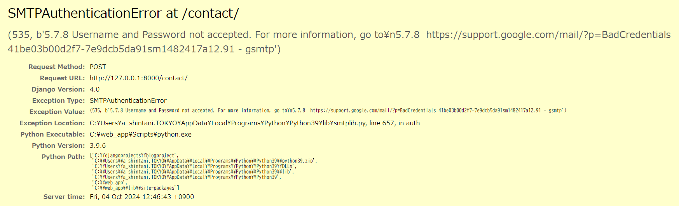
以下のエラーが発生した場合に確認する箇所、および対処法を答えなさい。

答え：
Projectのsettings.pyのメールアドレスかパスワードが間違ってる

問６．エラー対応
以下のエラーが発生した場合に確認する箇所、および対処法を答えなさい。
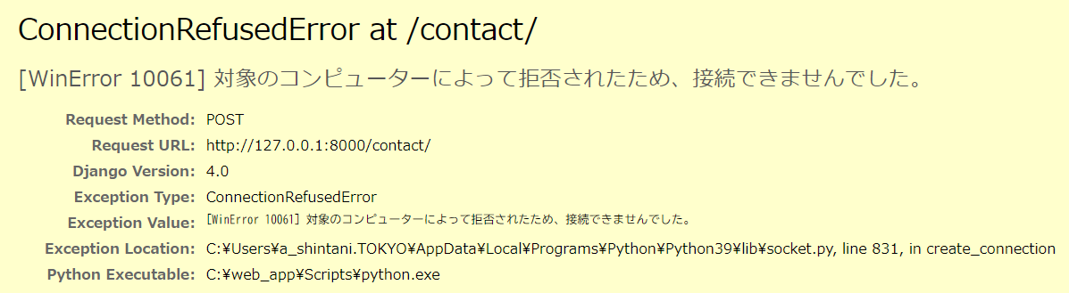
答え：
Forms.pyのコンソールに送信するemailがまりがってるかSMTPの設定が間違ってる

問７．エラー対応
以下のエラーが発生した場合に確認する箇所、および対処法を答えなさい。
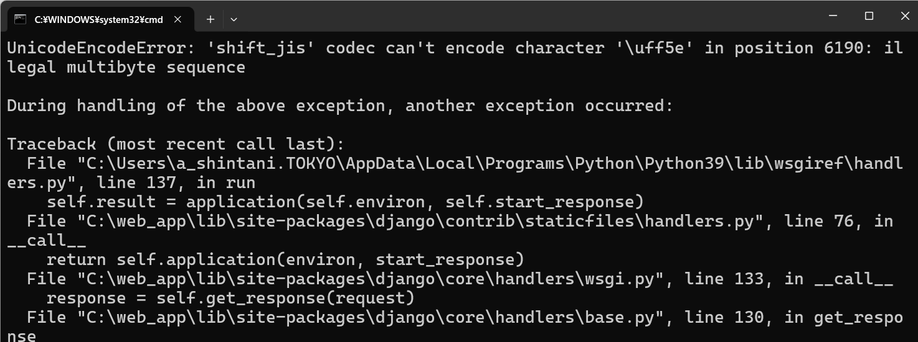
答え：
文字コードがshift_jisになってるからutf-8にするためにsettings.pyのLNGUAGE_CODE
をutf-8に直す

